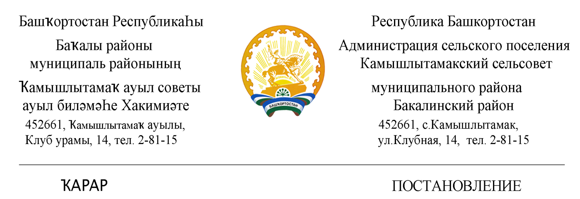

« 19 » апрель 2023 й. № 11 « 19 » апреля 2023 г.

О передаче объектов недвижимости

Руководствуясь ст.14, п. 2 ст. 51 Федерального закона «Об общих принципах организации местного самоуправления в Российской Федерации» от 06 октября 2003 года № 131-ФЗ, п. 3 ст. 3.1 Федерального закона «О введении в действие Земельного кодекса Российской Федерации» от 25 октября 2001 года № 137-ФЗ, администрация сельского поселения Камышлытамакский сельсовет муниципального района Бакалинский район Республики Башкортостан
ПОСТАНОВЛЯЕТ:
1. Передать в муниципальную собственность муниципального района Бакалинский район Республики Башкортостан объекты недвижимости – земельные участки под автомобильными дорогами общей площадью 50048 кв. м согласно приложению.
2. Рекомендовать муниципальному казенному учреждению «Централизованная бухгалтерия муниципального района Бакалинский район Республики Башкортостан» в установленный срок представить обновленную карту учета муниципального имущества для внесения изменений в реестр муниципального имущества муниципального района Бакалинский район Республики Башкортостан.
3. Контроль за исполнением настоящего Постановления оставляю за собой.

Глава сельского поселения
Камышлытамакский сельсовет
муниципального района
Бакалинский район
Республики Башкортостан Раянов И.А.

Приложение к
постановлению администрации
сельского поселения
Камышлытамакский сельсовет
муниципального района
Бакалинский район РБ
от 19 апреля 2023 г. № 11

№ пп | Наименование объекта | Адрес | Кадастровый номер | Кадастровая стоимость, руб | Площадь, кв.м.
1 | Земельный участок | Республика Башкортостан, р-н. Бакалинский, с/с. Камышлытамакский, д. Сакатово | 02:07:090201:248 | 401 001,56 | 9343
2 | Земельный участок | Республика Башкортостан, р-н. Бакалинский, с/с. Камышлытамакский, д. Сакатово | 02:07:090201:252 | 67 470,24 | 1572
3 | Земельный участок | Республика Башкортостан, р-н. Бакалинский, с/с. Камышлытамакский, д. Сакатово | 02:07:090201:247 | 55 452,64 р | 1292
4 | Земельный участок | Республика Башкортостан, р-н. Бакалинский, с/с. Камышлытамакский, д. Устюмово | 02:07:090601:176 | 322 034,4 | 6120
5 | Земельный участок | Республика Башкортостан, р-н. Бакалинский, с/с. Камышлытамакский, д. Устюмово | 02:07:090601:180 | 80 403,36 | 1528
6 | Земельный участок | Республика Башкортостан, р-н. Бакалинский, с/с. Камышлытамакский, с. Камышлытамак | 02:07:090301:445 | 1453396,52 | 20534
7 | Земельный участок | Республика Башкортостан, р-н. Бакалинский, с/с. Камышлытамакский, с. Камышлытамак | 02:07:090301:468 | 576 361,54 | 8143
8 | Земельный участок | Республика Башкортостан, р-н. Бакалинский, с/с. Камышлытамакский, д. Сакатово | 02:07:090201:251 | 65 066,72 | 1516

